**系 列 推 荐**

**《感官故事》系列**

**Stories for your Senses**

**系列简介：**

《感官故事》系列提供身临其境的阅读体验，可以想象到任何地方。最棒的是，这一切都可以在家中舒适地完成！

Every Cherry的《感官故事》是一个全新创意系列，鼓励读者通过五感沉浸式阅读。故事情节提供每个环境的向导，感官描述则让读者融入自己创造的每个世界。每一页都会指导读者使用现成的生活用品，打造沉浸式阅读环境。这些故事适合监护人或家长为小孩子或有特殊教育需要的人朗读，效果卓群。每本书都附带免费的有声读物和音效，精准捕捉书中精髓，让每位读者都更好地沉浸其中。

**系列卖点：**

* 在阅读中一并调动五种感官
* 明亮、引人入胜的插图
* 简单易懂的故事
* 图画书体量
* 只介绍无障碍物品
* 免费提供有声读物和音效
* 易于阅读的字体

**作者简介：**

**艾玛·斯蒂尔（Emma Steel）**曾在特殊教育机构任教多年。正是在教学过程中，艾玛对让有各种阅读障碍的人也能阅读图书产生了浓厚的兴趣。她通过让图书在课堂上“活”起来来实现这一目标。现在，她已经离开了教学岗位，转而从事出版工作。作为Every Cherry出版社的负责人，艾玛致力于为残障人士阅读和欣赏无障碍书籍。不读书的时候，艾玛会和家人、朋友在一起，并经常去海边游玩。

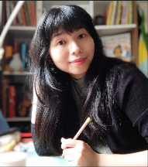**温迪（Wendy Wen）**是一位来自台湾的插画家，2023年从英国诺丁汉特伦特大学插画硕士学位毕业后，现定居于英国诺丁汉。她由The Bright Agency代理，从事儿童绘本和版权工作。虽然她患有一种罕见的先天性疾病，骨骼缺钙，有着需要坐电动轮椅的身体不便，但她从未放弃对创作梦想的追求，渴望通过艺术给人们带来欢乐和温暖，照亮人们的生活。她克服身体的缺陷，攻读插画硕士学位，独自在英国追逐梦想。温迪的作品曾多次获得插画奖项，包括麦克米伦奖（The Macmillan Prize）的高度赞扬奖和世界插画奖（The World Illustration Award）的入围奖。

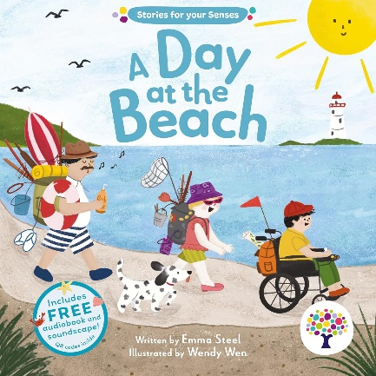**中文书名：《海滩上的一天》**

**英文书名：A Day at the Beach**

**作 者：Emma Steel and Wendy Wen**

**出 版 社：Every Cherry**

**代理公司：ANA**

**页 数：14页**

**出版时间：2024年7月**

**代理地区：中国大陆、台湾**

**审读资料：电子稿**

**类 型：儿童故事绘本**

**内容简介：**

**《海滩上的一天》中，可以听到海边的声音，看到色彩斑斓的插图，体验多重夏日乐趣。**

夏天到了！大家都要去海边。

收拾好行囊，加入我们的感官探险吧！从舒缓的海浪到细腻的沙子，这本《感官故事》系列将带您度过海滩上充满乐趣的一天。

这是一次身临其境的阅读探险，以感官讲故事为特色，让读者通过感官体验来感受图书。《感官故事》系列配有有声读物和音景（soundscape），让有深度阅读困难和多任务学习困难的读者能够通过感官体验享受阅读。

图书配有精美迷人的插图，提供了触觉阅读体验的机会，鼓励读者使用每页上建议的日常用品，通过感官材料探索书中的内容，配以音效，可刺激读者的五种感官！每本书的封面和封底都有感官特色，为感官输出提供机会。

**内页插图：**

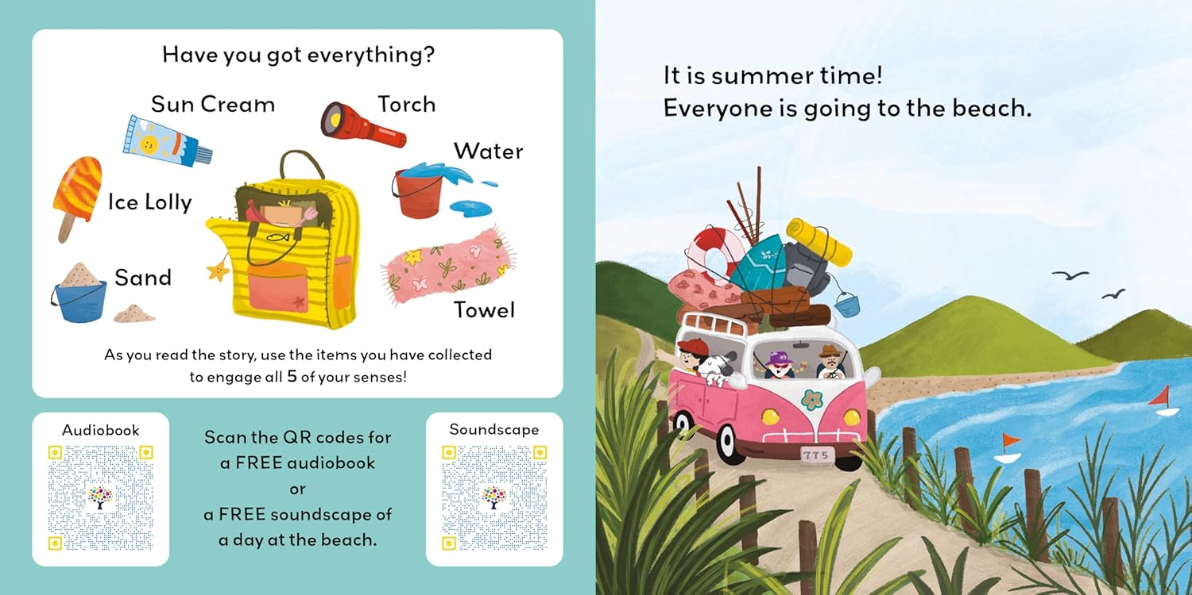

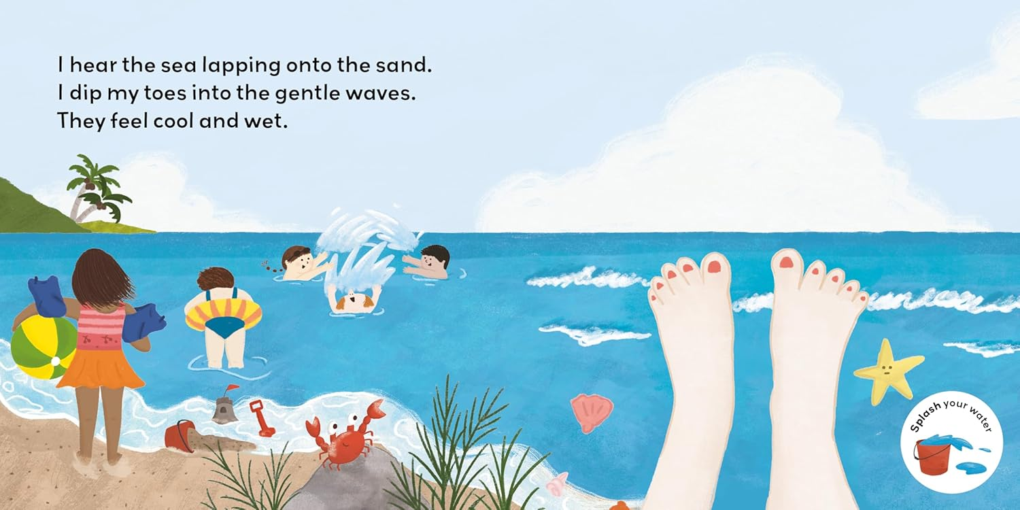

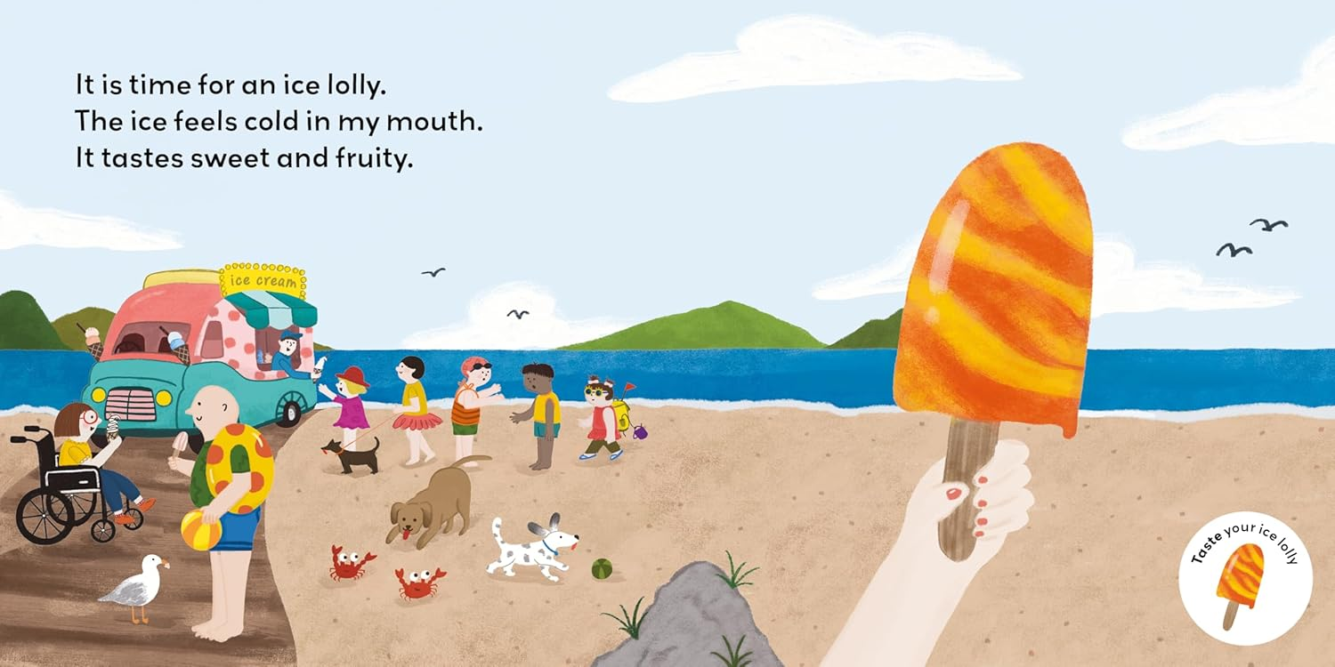

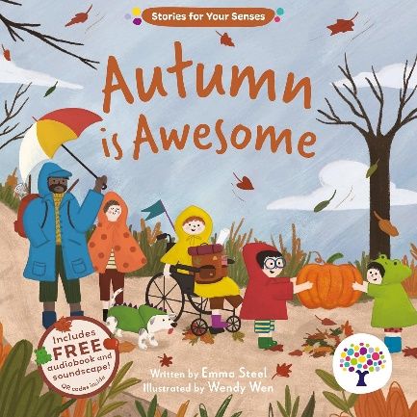**中文书名：《秋天真棒》（第二部）**

**英文书名：Autumn is Awesome**

**作 者：Emma Steel & Wendy Wen**

**出 版 社：Every Cherry Publishing**

**代理公司：ANA**

**页 数：14页**

**出版时间：2024年9月**

**代理地区：中国大陆、台湾**

**审读资料：电子稿**

**类 型：儿童故事绘本**

**内容简介：**

秋天到了！是时候去森林里走走了。

收拾好行囊，我们一起去进行感官探险！从金黄的树叶到溅起水花的水坑，这本书将带您一起在森林中漫步，体验充满乐趣的旅程。

感官故事集提供了各种有趣的创意，让所有人都能享受触觉阅读体验。

**内页插图：**

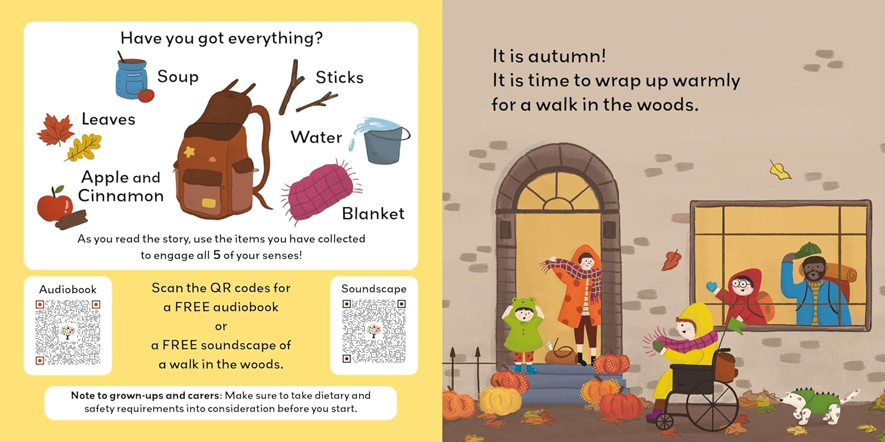

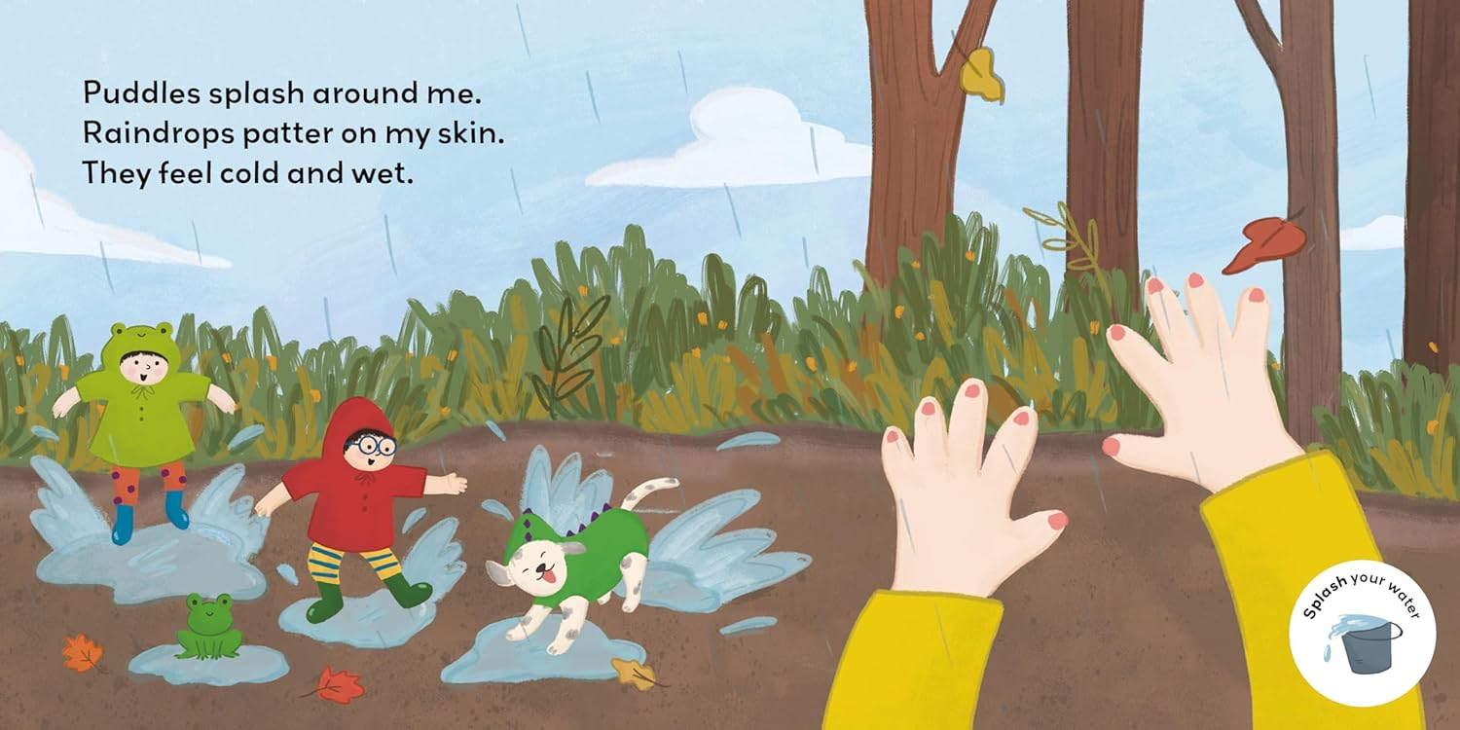

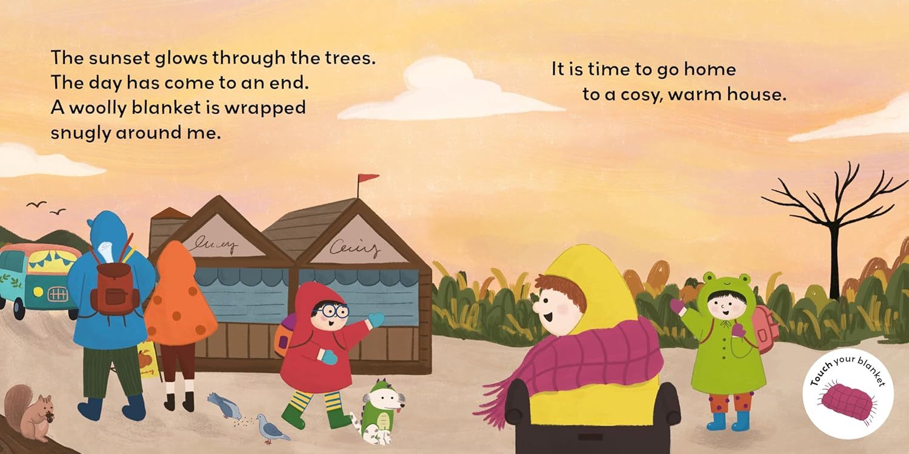

**感谢您的阅读！**

**请将反馈信息发至：版权负责人**

**Email**：[Rights@nurnberg.com.cn](mailto:Rights@nurnberg.com.cn)

安德鲁·纳伯格联合国际有限公司北京代表处

北京市海淀区中关村大街甲59号中国人民大学文化大厦1705室, 邮编：100872

电话：010-82504106, 传真：010-82504200

公司网址：[http://www.nurnberg.com.cn](http://www.nurnberg.com.cn/)

书目下载：<http://www.nurnberg.com.cn/booklist_zh/list.aspx>

书讯浏览：<http://www.nurnberg.com.cn/book/book.aspx>

视频推荐：<http://www.nurnberg.com.cn/video/video.aspx>

豆瓣小站：<http://site.douban.com/110577/>

新浪微博：[安德鲁纳伯格公司的微博_微博 (weibo.com)](https://weibo.com/1877653117/profile?topnav=1&wvr=6)

微信订阅号：ANABJ2002

